福安一中2015-2016学年（上）高三第四次月考
地理试卷
（满分：100分 考试时间：90分钟）
第Ⅰ卷（单项选择题，每小题2分，共50分）
图1为我国某地1979年，2012年部分农作物产值构成图，
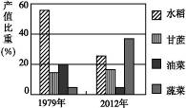
读图回答l～2题。
图1
1．该地可能位于
A．珠江三角洲 B．四川盆地
C．江汉平原 D．东北平原
2．该地农作物产值比重变化的主要原因是
A．城市发展 B．灌溉条件改善
C．气候变化 D．农业技术进步
2015年10月29日，党的十八届五中全会决定：坚持计划生育的基本国策，完善人口发展战略，全面实施一对夫妇可生育两个孩子政策，积极开展应对人口老龄化行动。图2为我国某省从建国初期至今后的人口自然增长轨迹示意图，其中Ⅲ阶段为预测段。读图完成3～4题。
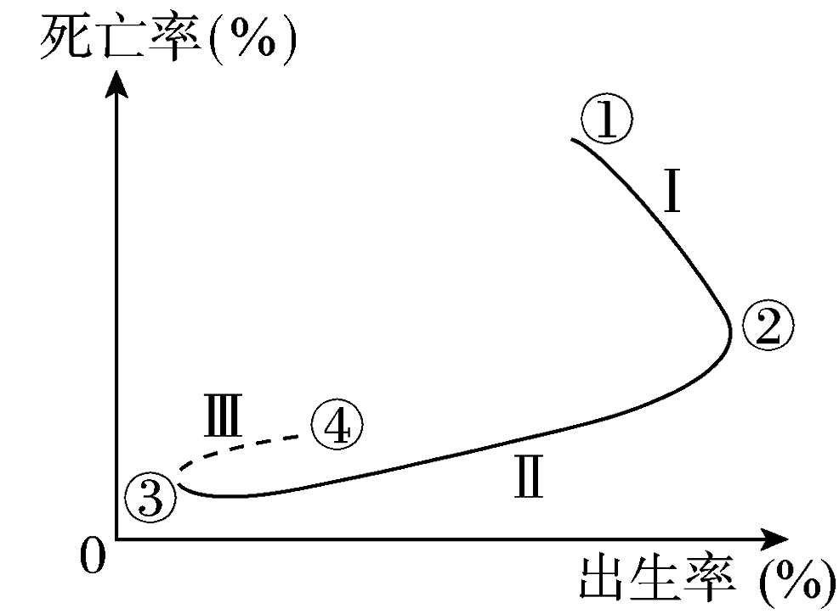
3．关于图中人口变化的描述正确的是
图2
A．I阶段人口数量大于Ⅱ阶段人口数量
B．Ⅱ阶段会出现劳动力严重短缺
C．②和③拐点的出现主要是受政策因素影响
D．Ⅲ阶段不会出现人口老龄化问题
4．该省实施全面二胎政策以后，十年内不会对以下各项中产生
明显影响的是
A．劳动力的规模 B．人口老龄化速度
C．医疗教育等公共资源 D．婴幼儿用品消费市场及相关产业
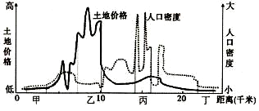
某城市东西相距25千米，甲、乙、丙、丁分别表示该城市不同的区域。图3为该城市沿东西方向“人口密度与土地价格分布曲线图”，读图完成5～6题。
图3

5．该城市中心商务区可能位于
A．甲 B．乙 C．丙 D．丁
6. 若甲、乙、丙、丁为四个功能区，下列说法正确的是
A．甲区人口密度小，经济活动繁忙
B．乙区土地价格高，以仓储和绿地为主
C．丙区住宅用地为主，人口密度大
D．丁区基础设施完善，土地价格低
农作物熟制，是指一定时间内，作物正常生长收获的次数。如一年内，作物正常生长只收获一次的，叫一年一熟制，依此类推。图4为我国局部地区农作物熟制分布图。读图回答7～8题。
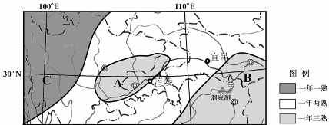
图4

7．影响图示区域农作物熟制分布的主要因素是
A．纬度位置 B．海陆位置 C．地形地势 D．大气环流
8．A区域为一年三熟制的主要原因是
A．地势低 B．山脉阻挡冷空气 C．纬度低 D．降水多
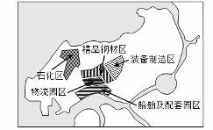
大连长兴岛为中国第五大岛，其60米等高线以下可利用土地面积约占41％，该岛临港工业区已列为国家级经济技术开发区。图5示意大连长兴岛临港工业区产业规划。读图完成9～11题。
图5
9．长兴岛临港工业区的优势区位条件有
①资源 ②政策 ③交通 ④劳动力
A．①② B．③④
C．②③ D．①④
10．限制长兴岛临港工业区规模化发展的自然条件是
A．气候严寒 B．山地丘陵比重大
C．土地不足 D．水资源不足
11．精品钢材区与装备制造区相邻主要是为了
A．共用基础设施 B．共用劳动力
C．减少资源消耗 D．减少运输费用

图6为我国沿30°N线附近地区叶面积指数的空间变化。叶面积指数是指单位土地面积上植物叶片面积总和占土地面积的倍数。读图回答12～13题。
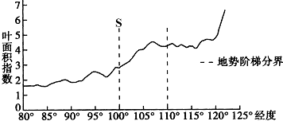
图6

12．分界线S以西区域内叶面积指数偏低的最主要原因是该区域
A．海拔较高 B．地表崎岖 C．土壤贫瘠 D．降水稀少
13．分界线S以东区域内叶面积指数的空间变化体现了
A．纬度地带性 B．经度地带性 C．垂直地带性 D．非地带性

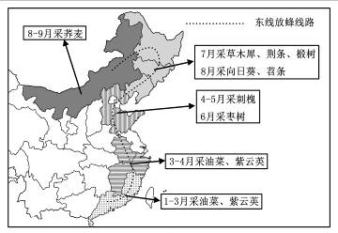
蜂农为了“追花夺蜜”，往往要不停地迁徙放蜂。图7示意我国东线放蜂线路，读图完成14～16题。
图7

14．影响蜂农迁徙放蜂的最主要因素是
A．气温 B．降水 C．光照 D．市场
15．蜂农沿图示路线放蜂途中最可能遇到的是
A．在闽粤遇山洪冲走蜂箱 B．在皖南遇梅雨滴蜜无收
C．在华北遇干旱蜜源减少 D．在东北遇初霜蜜蜂挨冻
16．蜂农“追花夺蜜”应选择的交通运输方式是
A．航空运输 B．内河航运 C．铁路运输 D．公路运输
身在江南水乡的人们，到河中钓鱼是一大乐事。河中垂钓，钓点是关键，钓点宜选在饵料丰富且易于观察浮漂之地。某次中雨过后，小明来到图8所示河段垂钓。此时，他发现河水已漫过人工堤坝，河中沙洲仍出露水面。完成17～19题。
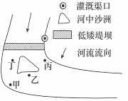
图8

17．有关图中河流的叙述正确的是
A．堤坝的东侧较西侧容易垮塌 B．河中沙洲主要受流水侵蚀作用
C．堤坝上游河段，东侧河水较西侧深 D．小明垂钓时，丁处河水较丙处浑浊
18．本次垂钓，钓钩最适宜投放于
A．甲处 B．乙处 C．丙处 D．丁处
19．图中堤坝较低矮，主要是考虑
A．排水 B．灌溉 C．发电 D．蓄洪

图9是我国某地区气温、降水量和蒸发量年内分布示意图。回答20～21题。

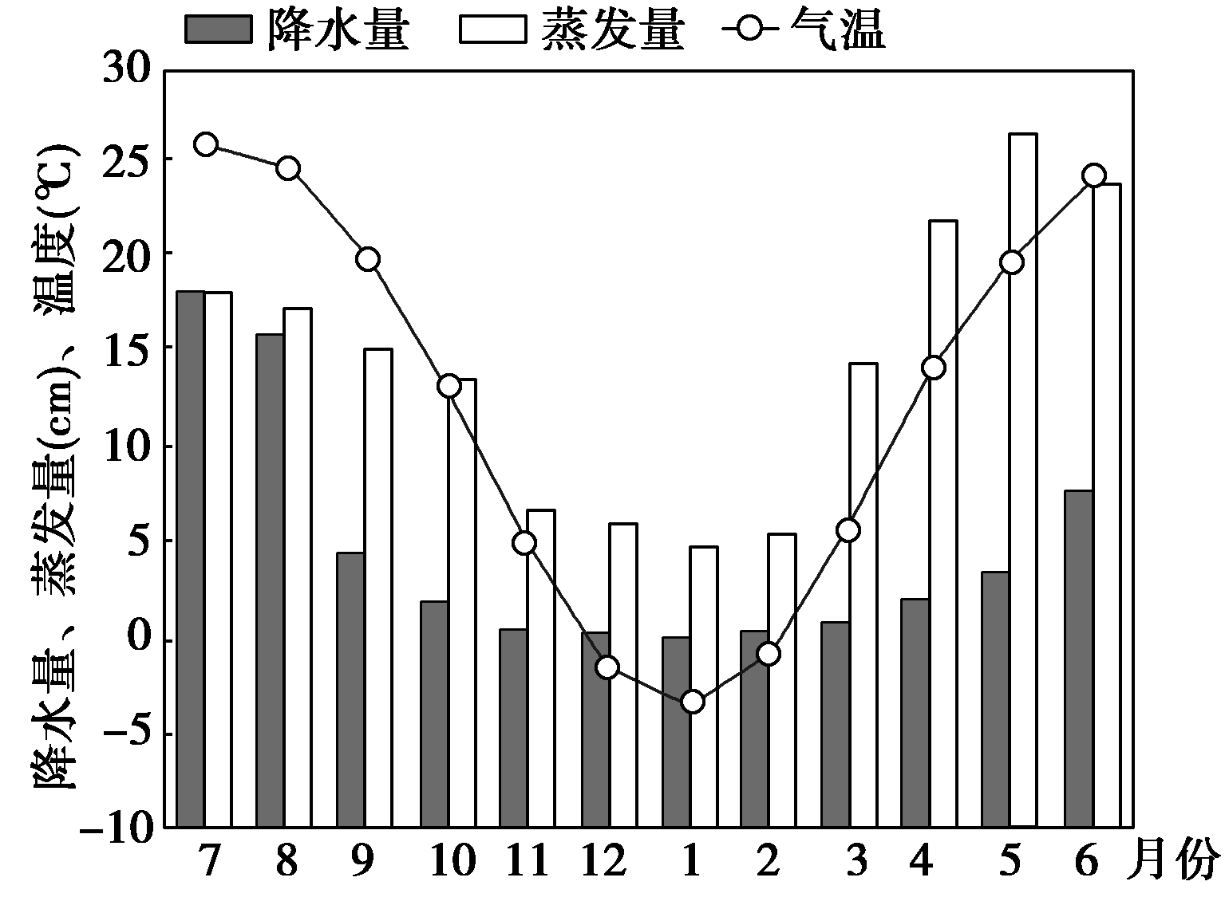
图9

20．该地区位于我国
A．江淮地区 B．青藏地区 C．华北地区 D．西南地区
21．有关该地区自然环境的叙述，正确的是
A．有梅雨天气 B．河流以冰雪融水补给为主
C．农业耕作制度一年一熟 D．一年中春季最干旱
古北岳恒山--神仙山，雄驻于阜平、唐县、涞源三县交界处，主峰海拔1869.8米。山上布满长满神眼的奇异巨石，当地人称之为“天眼石”，偶见巨石中镶嵌黑白泥岩和大理岩，当地人称之为“黑白妖石”。图10为某地理课外小组绘制的该地地质剖面图，读图回答22～23题。
22．该区域在沉积岩Ⅱ形成后先后发生了
A．水平挤压、外力侵蚀、沉积作用、火山喷发
图10
B．火山喷发、外力侵蚀、沉积作用、水平挤压
C．沉积作用、地形褶皱、火山喷发、外力侵蚀
D．水平挤压、沉积作用、外力侵蚀、火山喷发
23．关于该地区地质成因说法正确的是
A．“天眼石”是流水侵蚀作用形成的
B．“黑白妖石”是火山喷发时携带的谷底沉积物
C．“天眼石”是侵入岩表面气体挥发形成的
D．“黑白妖石”属于沉积岩
下表为内蒙古呼和浩特（111.7°E 40.8°N）某年三个不同日期日出时刻（北京时间）与日照时数，据表回答24～25题。
日期 | 甲 | 乙 | 丙
日出时刻 | 05:26 | 05:42 | 06:32
日照时数 | 9 | 13 | 11

24．造成甲、丙两日日照时数差异的主要因素是
A．昼夜长短 B．太阳高度 C．地形起伏 D．天气变化
25．若要在乙日拍摄一张当天的日落（正面）照片，需要将照相机的镜头对准
A. 西北方向 B．东北方向 C．西南方向 D．正西方向

第Ⅱ卷（综合题，共50分）
26．我国318国道从上海到西藏自治区的樟木，大致沿30°N纬线，沿途风光优美景色多样，被誉为“中国景观大道”。读图回答各小题。（26分）
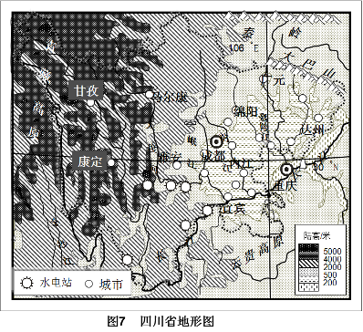
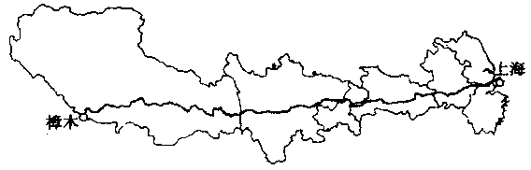

（1）描述四川省地形特征。（6分）

（2）沿318国道从成都往西途经地区景色多样、风光优美、人烟稀少，分析其原因。（8分）

（3）你是否赞成四川省西部大力开发水电？请写出观点并说明理由。（6分）

（4）大巴山位于四川达州北部，分析“巴山夜雨涨秋池”的原因。（6分）

27.（12分）阅读材料，回答各小题。
阿特拉斯山脉位于非洲西北部，主峰海拔4165米，终年积雪。山脉东南侧沙漠广布，西北地区气候宜人，花木繁茂，赢得了“北非花园”的美称。图28为阿特拉斯山及周边地区示意图。
图28
N

（1）说明N处热带荒漠景观的成因。（6分）
（2）分析阿特拉斯山区开展高山滑雪运动的有利条件。（6分）

27．阅读东南亚地区图文材料，完成下列各小题。（12分）
东南亚中南半岛（如图27-1所示）地处热带季风气候区，每年大致5-10月西南季风登陆，带来丰沛降水，生物资源丰富。图27-2示意该区域内甲、乙两地气温和降水情况。
图27-1

图27-2

（1）说出L河流域在乙地以上和乙地以下河段不同的开发利用方向。（6分）

（2）分析甲地一年中4月气温最高，以及乙地降水量超过甲地的原因。（6分）

福安一中2015-2016学年（上）高三第四次月考
地理参考答案
一、选择题（每小题2分，共50分）
1-5 BACAB 6-10 CCBCD 11-15 DABAC 16-20 DDBAC 21-25 DABDB

26．（1）（6分）地势西高东低（2分）。东部以盆地为主，地势起伏小（2分）；西部以山地、高原为主，地势起伏大（2分）。
（2）（8分）往西途经横断山区和青藏高原，多山地高差大，垂直地带性显著，景色多样。（2分）多雪峰、森林草甸，阳光灿烂，风光优美（2分）。青藏高寒区生态环境脆弱，耕地比重小；（4分）地势高，起伏大，地形闭塞，交通不便；地区开放程度低；经济落后人口少。（4分）
（3）（6点6分）赞成 四川省西部河流落差大，（1分）河流众多，降水丰沛，流量大，水能资源丰富；（2分）多峡谷地形利于建大坝，（1分）人口少移民少，（1分）我国经济发展迅速，能源需求量大；（1分）我国工程技术力量强（1分）。
不赞成 该区山高谷深、地形崎岖，岩石破碎、地质构造不稳固，（1分）工程难度大，（1分）工程建设补给困难；（1分）
修建水坝，淹没十分有限的耕地，（1分）破坏生态环境，（1分）影响旅游业发展；（1分）当地经济发展落后，能源需求量少，（1分）资金不足（1分）；距离发达地区市场远（1分）。
（4）（6分）秋季夜晚大巴山山区降温快，冷空气下沉至山谷；（2分）河流谷地水汽多，暖湿气流被抬升而凝云致雨；（2分）河谷地形，河水汇集快，迅速上涨。（2分）
27．(12分)
（1）（6分）N地受副热带高气压带控制时间长，以下沉气流为主，降水少；（2分）
离海洋较远，阿特拉斯山阻挡了冬季西风的深入（2分）。炎热干燥环境，植被少，形成热带荒漠景观。
（2）（6分）地势起伏大，坡长；（1分）冬季西风迎风坡，积雪厚；（2分）海拔高积雪时间长（1分）
距离欧洲发达地区近；（1分）“北非花园”游客多。（1分）
28.（12分）（1）（6分）乙地以上河段：开发利用水能、旅游、热带生物资源等（3分）；
乙地以下河段：发展灌溉、城市供水，航运，修筑防洪工程等（3分）。
（2）（6分）4月甲地西南季风尚未到达，降水少，晴天多；（2分）此时太阳直射点北移，太阳高度角为一年中最大，白昼时间较长，从而气温最高。（2分）乙地位于夏季西南季风的迎风地带，多地形雨，降水量大（2分）。

